Разработка учителя русского языка и литературы
ГБОУ СОШ 277 Кировского района г. Санкт-Петербурга
Сидоровой Светланы Викторовны

КЛАССНЫЙ ЧАС

Тема: «Мы – сограждане»

Цели:

- Обобщение и систематизация знаний и умений, связь новых с ранее полученными и сформированными.
- Формирование толерантного сознания, терпимого отношения к людям разных национальностей, уважения к их традициям.
- Развитие чувства собственного достоинства и умения уважать достоинство других.
- Акцентировать внимание на том, что без толерантности невозможен мир на Земле.
- Способствовать самораскрытию самих себя через игровую деятельность, развивать чувство коллективизма.

Пособия и материалы к уроку:

- 1. Наглядные пособия по теме.
- 2. Компьютерная презентация.
- 3. Раздаточный материал для учащихся.
- 4. Иллюстративный материал.

План урока:

- Организационный момент
- Подготовка к восприятию нового материала.
- Наблюдение над новыми понятиями
- Обобщение
- Итог классного часа

Предварительная работа к уроку:

Проведение урока внеклассного чтения по теме «Держится мир на добре»
(Чтение и обсуждение стихотворений: « Откуда началась Россия?» В.Бокова, «Делайте, люди, добро» Л.Щипахиной., «Мой друг» С.Михалкова)
Словарная работа на уроках русского языка (Этимологический разбор слов «патриот», «гражданин».
Подбор синонимов к словам «чутко». «терпение»)
Подготовка к сочинению о своем городе (улице, районе)

Эпиграф к занятию:

«Если кто-то мыcлит иначе, чем я, он не только не оскорбляет меня этим, но, напротив, обогащает меня». А.Сент-Экзюпери

Ход классного часа:

Этапы урока | Деятельность учителя | Деятельность учащихся
Организационный момент  .  Подготовка к восприятию новых понятий  Объявление темы классного часа  Наблюдение над новыми понятиями  Проверка усвоения материала  Итог классного часа | - Тема сегодняшнего классного часа серьезная и очень важная. Давайте вспомним предыдущие занятия. О чем беседовали, рассуждали, даже проигрывали некоторые ситуации?  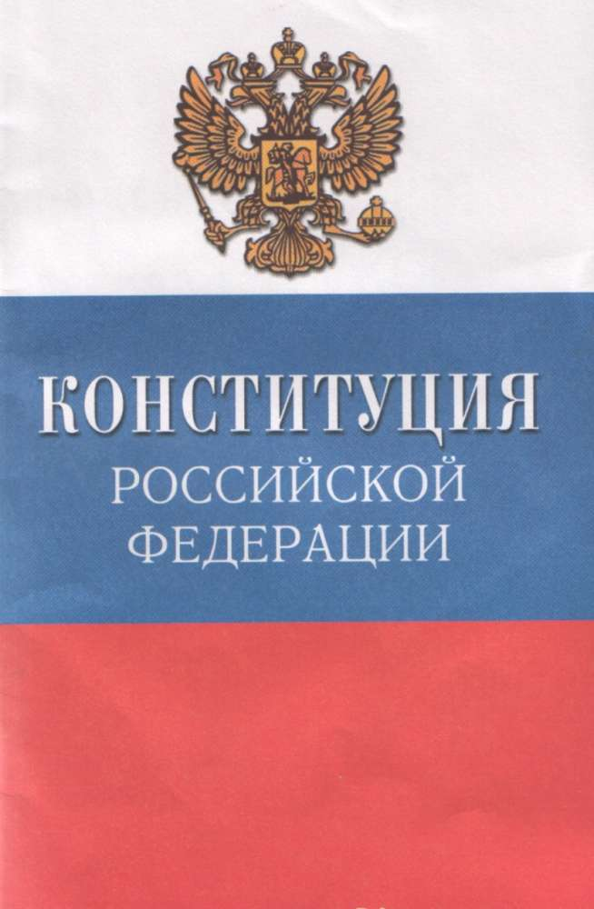  Что входит в понятие патриотизма и гражданственности?  Какие примеры вы можете привести?  Ребята готовили сообщения об интересных людях нашей страны.  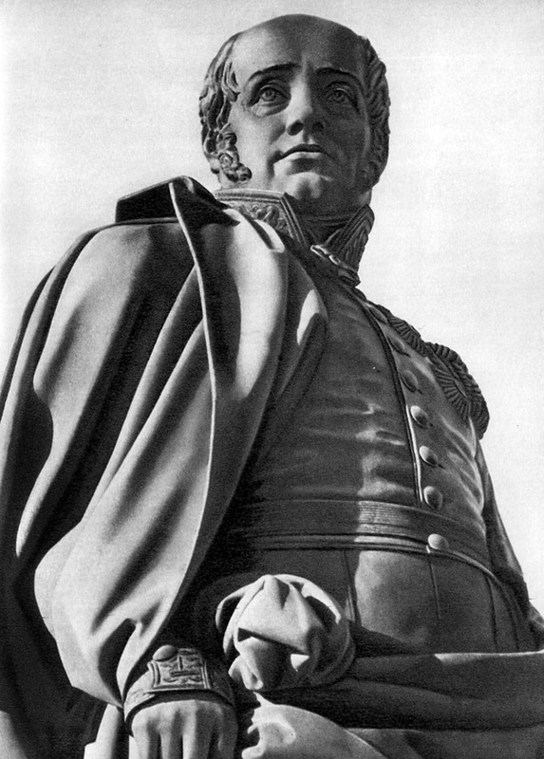    Эти граждане жили в разное время и работали в разных областях. Но есть у них нечто общее – все они служили или служат сейчас своему народу.  - А вы граждане?  (Дело не только в формальных признаках гражданства, гораздо важнее ваша гражданская позиция.) От того, как вы относитесь к окружающему и какой будет ваша гражданская позиция, зависит будущее нашей страны.  Итак, мы граждане. Посмотрите. В какой огромной стране мы живем все вместе.  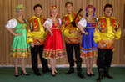  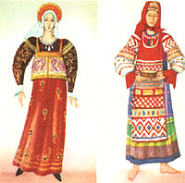  На уроках русского языка вы познакомились с приставкой «со»  Тема сегодняшнего классного часа – «Мы сограждане»  Национальный вопрос – один из самых сложных и деликатных. Никогда нельзя игнорировать национальных чувств людей, пренебрежительно относиться к истории, языку, культуре. Но чтобы строить свои отношения с другими людьми, мы должны прежде всего узнать и понять их.  Вспомните игру «Четыре племени - семьи разного цвета» В каждую семью попал «иной». Какой он был для других? Как это - чувствовать себя чужим? Какого отношения хотели бы те, кто оказался в роли чужого? Чего они ждали от других?  Как одним словом мы можем назвать такое отношение к чужому, другому человеку?  В своих сочинениях о родном городе вы с гордостью пишите о своих любимых местах, которых очень много в Санкт-Петербурге. Многие приезжают в наш город. И не только для отдыха, но и работать и учиться. К огромному сожалению, и в нашем городе, и других городах России нередки проявления националистических проявлений, всплески групповой агрессии.  Какой должна быть наша гражданская позиция, какими должны быть мы, чтобы избежать чтобы избежать этой агрессии, жить по законам добра?  Перед вами набор слов. Пожалуйста, распределите эти слова на положительные качества, которые свойственны толерантным людям, и отрицательные черты, на которые следует обратить внимание и постараться искоренить их.  Разгадав кроссворд, вы прочитаете слово, которое в повседневных отношения между людьми играет важнейшую роль.  Одна из игр научила вас замечать друг в друге что-то особенное, хорошее. (Учитель говорит комплимент. Ученики определяют, о ком идет речь. Восхищение было высказано каждому ученику).  На эту тему есть песня. Давайте ее споем | Учащиеся приветствуют учителя, стоя около своих парт.  Вспоминают, что Конституция – это главный закон.  Приготовили сочинения о родном городе.  Дети делают сообщения о самых замечательных гражданах  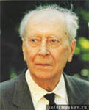  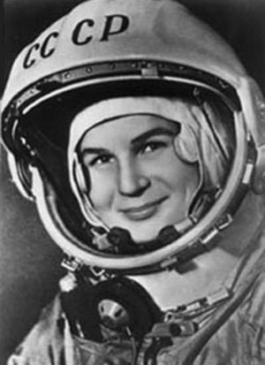  Дети приводят примеры  Дети сами заранее изготовили карту России.  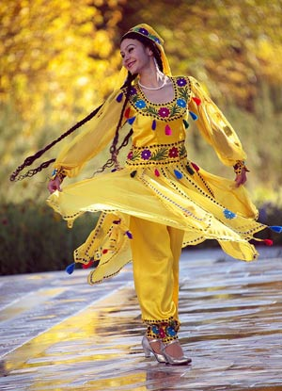  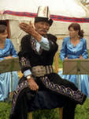  Дети сообщают, что приставка «со» обозначает «вместе» и служит для образования существительных и прилагательных: (примеры: соавтор, соучастник, соотечественник)  Чтение стихотворения В. Бокова  «Откуда начинается Россия?»  Сообщение ученика «Россия – самая многонациональная страна на континенте»  Игра «Пойми меня»  Ответы: хотели бы терпения, уважения, понимания, сочувствия  Сообщения учеников о значении слова  толерантность:  - от латинского  - в аглийском  - в китайском  Приводят примеры из словарей русского языка Ожегова и Даля  Выступление ученика о Юнеско    Дети приводят примеры, объясняющие, как они понимают то или другое понятие. Когда они сталкивались с проявлением негативного поведения.  Нужно быть  толерантными. Как усвоили – проверяем при помощи т е с т а  Чтение стихотворения Л.Щипахиной  «Делайте, люди, добро»  Дети разгадывают кроссворд.  Исполнение песни «Давайте говорить друг другу комплименты»

Приложение

 |  |  | Ч | У | Т | К | О | С | Т | Ь
 |  |  |  | В | Е | Л | И | К | О | Д | У | Ш | И | Е
 |  | К | В | А | Р | Т | Е | Т
 | Г | Р | А | Ж | Д | А | Н | И | Н
 |  | Ю | Н | Е | С | К | О
 |  | К | О | Н | С | Т | И | Т | У | Ц | И | Я
П | А | Т | Р | И | О | Т
Т | Е | Р | П | Е | Н | И | Е

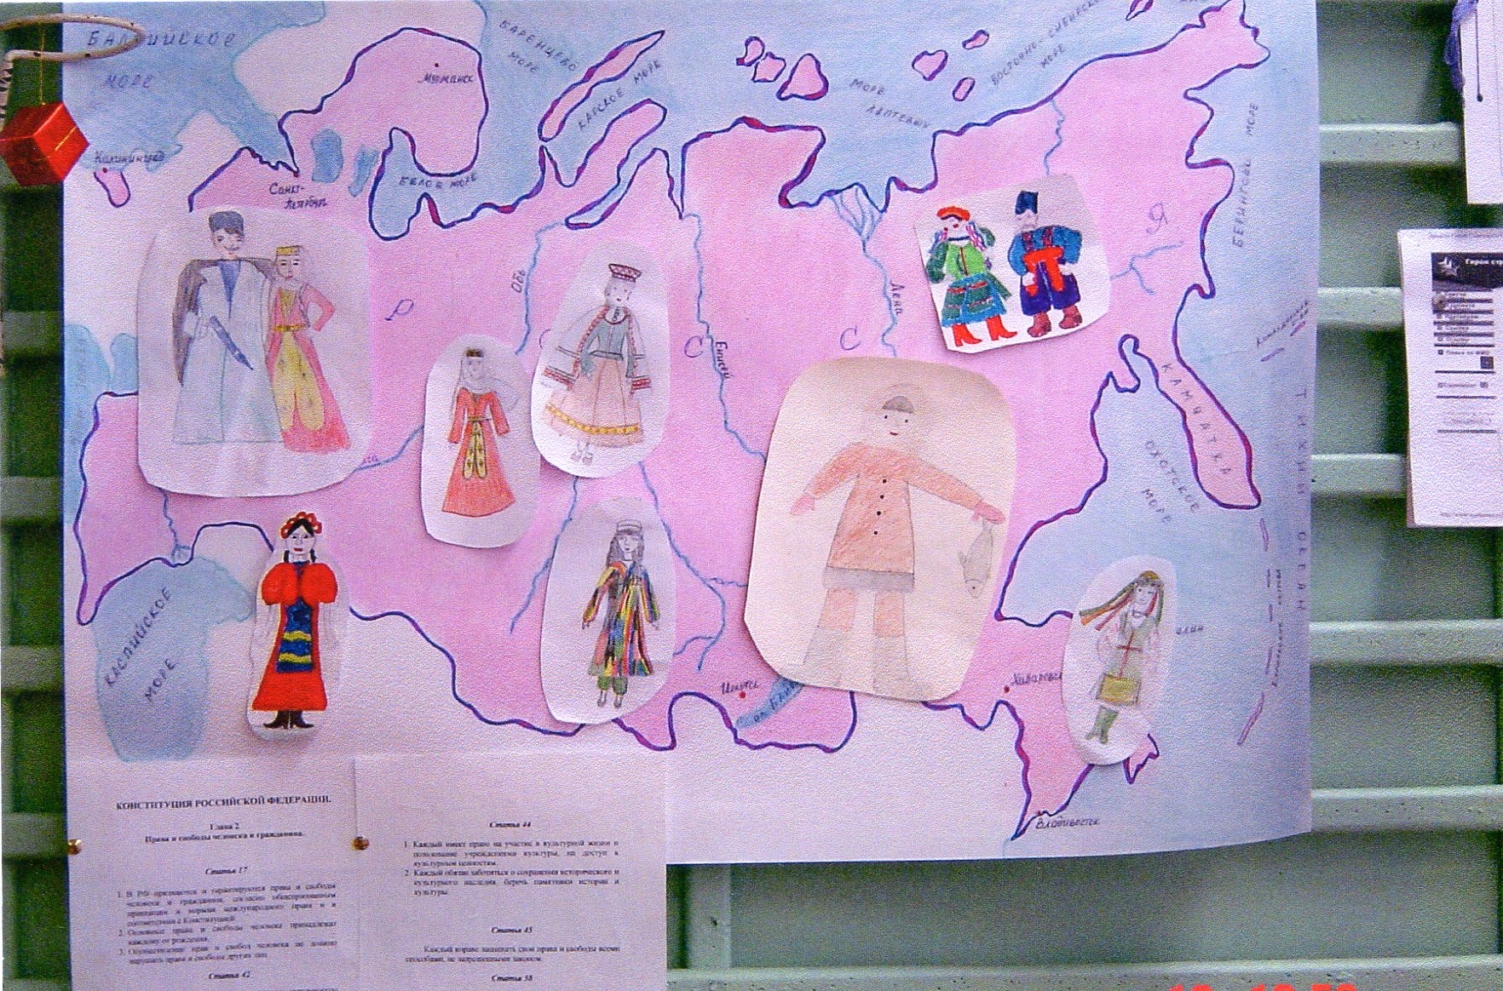

Использованные интернет ресурсы:

http://sculpture.artyx.ru/books/item/f00/s00/z0000004/st008.shtml
http://sculpture.artyx.ru/books/item/f00/s00/z0000004/st008.shtml
http://www.museum.ru/alb/image.asp?27997
http://www.bestpeopleofrussia.ru/persona/1372/bio
http://blog.i.ua/user/2336110/808356
http://afield.org.ua/mod3/mod74_1.html

